Kompost – Im Kreislauf der Natur

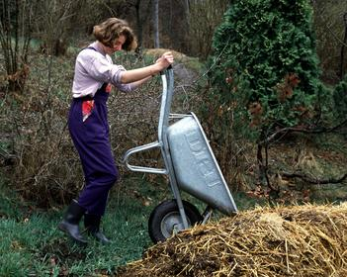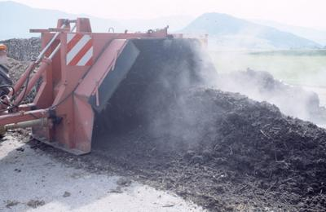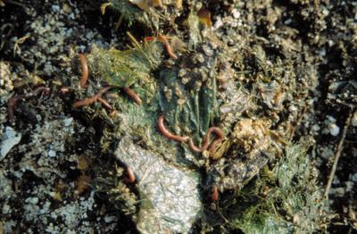

Methodik/Ziele: Das Thema Kompostierung soll den Schülerinnen und Schülern beispielhaft die natürlichen Kreisläufe nahe bringen. Fächerübergreifend wird die Thematik im gesamten Schuljahr aufgearbeitet. Vom Wissen zum Handeln zielt das Programm darauf ab, Bewusstsein zu bilden für Mülltrennung, Wiederverwertung in Kreisläufen allgemein und den Einsatz von Kompost im Biolandbau und dessen Bedeutung für die biologische Landwirtschaft im Speziellen.

Zielgruppe: SchülerInnen im Alter von 10-14 Jahren, fächerübergreifendes Jahresthema einer Schulklasse (Dauer maximal 6 Monate, bis zur vollständigen Verrottung. Bei Bedarf sind auch kürzere Sequenzen möglich.)

Pädagogische Prinzipien: Konstruktivistisches Lernen, Situatives Lernen, fächerübergreifendes Lernen, Community Based Learning, Kooperatives Lernen, handlungsorientiertes Lernen, Problembasiertes Lernen, Computergestütztes Lernen

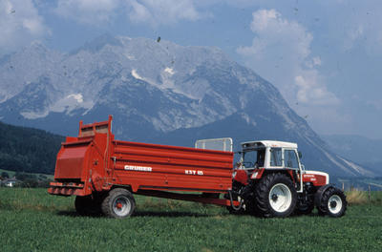

Vorbereitung: Recherchen zu Kompostarten, Nützlingsarten, Aufbau einer Kompostmiete, Material für den Komposthaufen, Material aus der Schule ausreichend? Arten der Behälter und Behälterbauweisen, Temperatursonde, Wassergehaltsbestimmung, Trockensubstanzmessung, Aschebestimmung – sind die Apparaturen vorhanden; Tierbestimmungen, Nützlinge

Aktivitäten: Kinder setzen einen Komposthaufen im Schulgarten auf, betreuen denselben (Gießen, Umsetzen) und dokumentieren die Entwicklungsprozesse (Temperaturentwicklung, Feuchtegehalt, Masseabbau, Reduzentenbestimmung); der Kompostbehälter kann im Selbstbau hergestellt werden (Werkunterricht) oder der Bezug organisiert werden;
Eine Umfrage im Bekanntenkreis, ob Kompostierung von Grünschnitt und Bioabfällen für sinnvoll angesehen wird, ist eine weitere Facette dieses Unterrichtsszenarios.
Den Abschluss kann der Besuch einer Kompostierungsanlage bevorzugt auf einem Biobauernhof bilden. Der Frage nachgehen, wie die konventionelle Landwirtschaft mit der Nährstoffproblematik umgeht.

Ausstattung: einfaches Schullabor

Dokumentation: Ständige Dokumentation der Aktivitäten mit Foto bzw. Filmkamera, Aufsätze schreiben zu den Ausflügen und Tätigkeiten, Fremdsprachenvokabular sammeln, Geschichten schreiben. Projektmappe, E-Portfolio oder Projekthomepage, achten auf klimafreundliche Mobilität während des Projektes

Präsentation: Die Ergebnisse können in Form von Plakaten im Unterricht in Bildnerischer Erziehung aufgearbeitet werden und anschließend anderen Schulklassen oder interessierten Personengruppen in der Wohngemeinde präsentiert werden.

Fächer: Biologie, Deutsch, Projektstudien, Projektmanagement Mathematik, Informatik, Physik, Chemie, Werkunterricht, Bildnerische Erziehung, BUS, Präsentationstechniken, fächerübergreifend

Lehrplanbezug: Der Lehrplanbezug muss von den LeherInnen hergestellt werden.

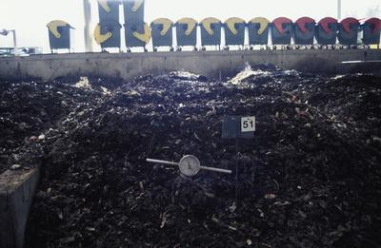

Kontakte: bmukk, Lebensministerium, Höhere land- und forstwirtschaftliche Schulen, ‚die umweltberatung’

Vorgeschlagene Links:

http://www.bio-austria.at/
http://www.kompost-biogas.info/
http://www.grand.at/
http://www.umweltberatung.at/start.asp?ID=5492
http://uboe.marmara.at/start.asp?b=3808
http://www.wienkompost.at/
http://www.naturimgarten.at/
http://www.politische-bildung.schule.at/index.php?modul=themen&top_id=4143
http://www.raumberg-gumpenstein.at/cms/index.php?option=com_ponygallery&Itemid=273&func=detail&id=254&lang=de
http://www.umweltbundesamt.at/fileadmin/site/umweltthemen/landwirtschaft/Duengereinsatz/N__Merkblatt_Biotonnenkompost.pdf

